配分委員会委員への協議
平成24年９月18日
復興局生活再建課

第７回義援金配分委員会 書面協議事項

義援金配分委員会監事により平成23年度決算案が承認されるとともに、沿岸部等の市町村配分事務局実地監査によっても特に問題がなかったことから、平成23年度の義援金決算について配分委員会の書面評決を求めるものです。

<協議事項>

配分委員会監事による平成23年度義援金決算案の監査が平成24年７月３日に実施されるとともに、平成24年８月２日まで実施した沿岸部等の市町村配分事務局実地監査（28市町村中14市町村）によっても、いずれも指摘事項がなかったもの。

(1) 概況
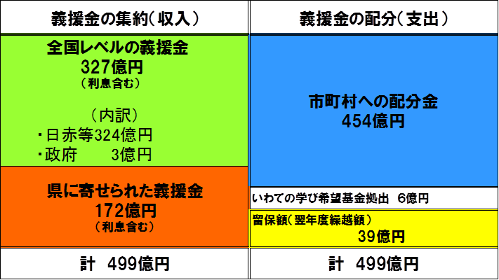

(2) 平成23年度義援金決算案監査等
① 義援金配分委員会の監査
義援金配分委員会の堤研一監事により、決算監査が平成24年７月３日に実施され、「義援金の及び現金の管理は適切に行われており、指摘事項はない」との結果を頂いた。
② 沿岸部等の市町村配分事務局実地監査
義援金交付事務のある28市町村中、取扱い件数が多い14市町村の実地監査を義援金配分委員会監事とともに平成23年度より実施したが、指摘事項はなかった。

担当 復興局生活再建課019-629-6936

